物联网工程技术专业2022级《数据采集与处理技术》课程实践
2024-2025学年第1学期
学号： 2140501005 姓名： 刘佳旭 班级：物联网2101 成绩：
名称：Python安装及使用 |  |  |  | 学时数：2学时
日 期： | 2024.9.13 | 地 点： | 人工智能实验室 | 指导老师： | 刘璐
实验软件及环境、实验器材：
一、目的
掌握Python语言的基本操作。

二、内容
1、使用if语句求出两个数的较小值。
2、判断一个数是奇数还是偶数。
3、用while循环实现计算1~99的整数和。
4、定义一个带有参数的函数。
5、将字符串中所有的小写字母转化为大写字母。
6、编写一个函数，计算两个数的最大公约数。
7、编写一个判断闰年的程序，输入年份，输出是否为闰年。
三、过程及结果
程序代码及屏幕截图：
1.
#two_number.py
a,b,c=4,5,0
if a>b:
c=b
if a<b:
c=a
print("两个数的较小值是：",c)

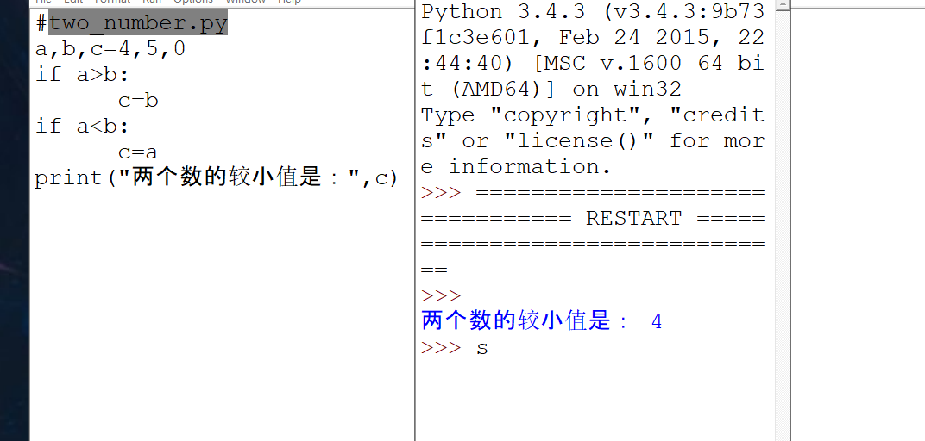

2.

# odd_even.py
a=5
if a % 2 ==0:
print("这是一个偶数。")
else:
print("这是一个奇数。")

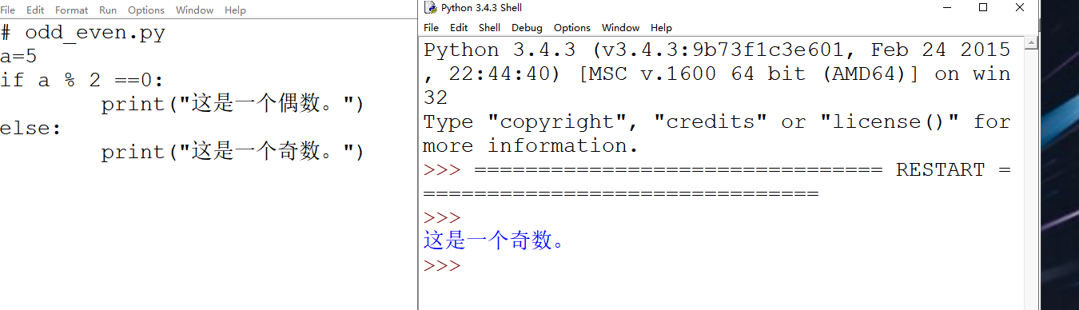
3.
# int_sum.py
n = 1
sum = 0
while (n <= 99):
sum += n
n += 1
print ("1~99的整数和是:",sum)

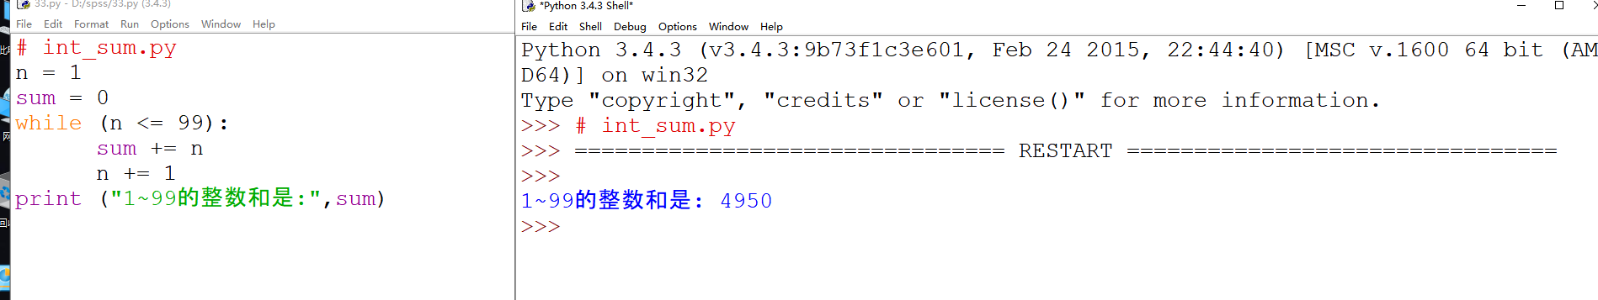
4.
# i_like.py
# 定义带有参数的函数
def like(language):
'''打印喜欢的编程语言!'''
print("我喜欢{}语言!".format(language))
return
#调用函数
like("c")
like("c#")
like("python")

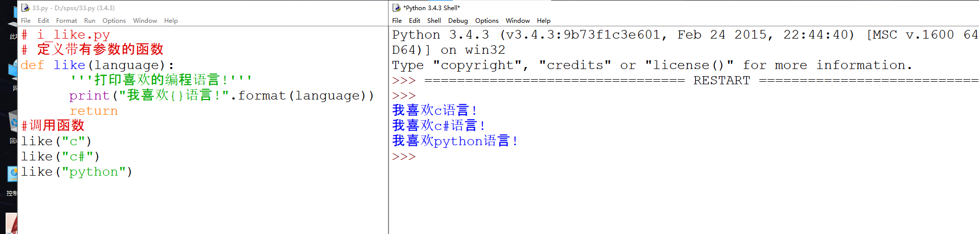
四、总结
1、操作中需要注意的事项
无

- 存在问题与改进措施

无
3、个人小结
无

五、教师评语

